Třetí série – MATEMATICKÝ EXPERT

- Spoj všechny body čtyřmi čarami. Nesmíš zvednout tužku z papíru a každou kuličku smíš protnout jen jednou.

Řešení:

- Vezmi si sirky a zkus si poradit s tímto hlavolamem. Přemísti 2 sirky tak, aby z obrazce zůstaly čtyři čtverce. Žádný útvar nesmí být otevřený a žádnou sirku nesmíš odebrat.

Autor © Miroslava Gardoňová

Řešení:

Autor © Miroslava Gardoňová

- Jak přesně odměříš 4 litry vody, když máš dvě odměrky. Jedna má objem 5 litrů a druhá 3 litry.

Řešení: 2 odměrky pětilitrové nalijeme do nádoby a odebereme 2 odměrky třílitrové.

- Ze kterých sítí lze sestavit krychli?
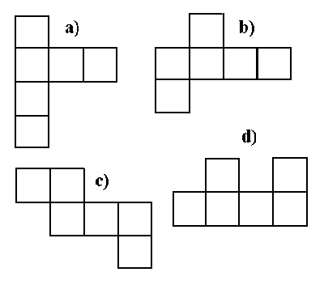

Řešení: b, c

5. Představ si krychli s hranou o délce 3 cm natřenou žlutou barvou, kterou rozřežeš na krychličky o hraně 1 cm. Urči počet krychliček, které mají:

a) nabarvenou pouze jednu stěnu
b) nabarvené dvě stěny
c) nabarvené tři stěny
d) žádnou stěnu nabarvenou

Řešení: a) 6 b) 12 c) 8 d) 1

- Na louce se pasou husy a ovce. Mají celkem 40 hlav a 96 nohou. Kolik je hus a kolik ovcí?

Řešení: 8 ovcí, 32 hus

- Při jízdě po dálnici se na tachometru mého vozu objevilo zajímavé symetrické číslo 24942. Jaké další symetrické číslo bude můj tachometr ukazovat zhruba za hodinu?

Řešení: 25052

8. Rozšifruj desetimístné telefonní číslo, jestliže platí:

M x A = T – E = M : A = T . I = K – A

Různá písmena nahraď různými číslicemi a na místo stejných písmen dej stejné číslice.

Řešení: 21 86 21 84 31

9. Mezi číslice 1, 2, 3, 4, 5 vepiš znaky + a − tak, aby výsledek byl roven 9.

Řešení: 1 + 2 – 3 + 4 + 5 = 9

10. 27. listopadu vychází Slunce v 7 hodin 32 minut a zapadá v 16 hodin 3 minuty. Kdy
stojí Slunce na obloze nejvýš?

Řešení: V 11 hodin 47 minut 30 sekund

11. Na obchodní schůzce se sešli pánové Adam, Bedřich, Cyril, David a Evžen. Všichni
si navzájem podali ruce (každý každému). Kolikrát každý z nich podal ruku a ke
kolika podání ruky celkem došlo?

Řešení: Každý podal ruku 4krát. Celkem došlo k 10 podání ruky.

12. Kabina výtahu stojí dole a vejdou se do ní nejvýše 4 osoby. Jaký největší počet osob
může výtah přepravit, jestliže nahoru vyjede pětkrát a zůstane nahoře.

Řešení: 36 osob

